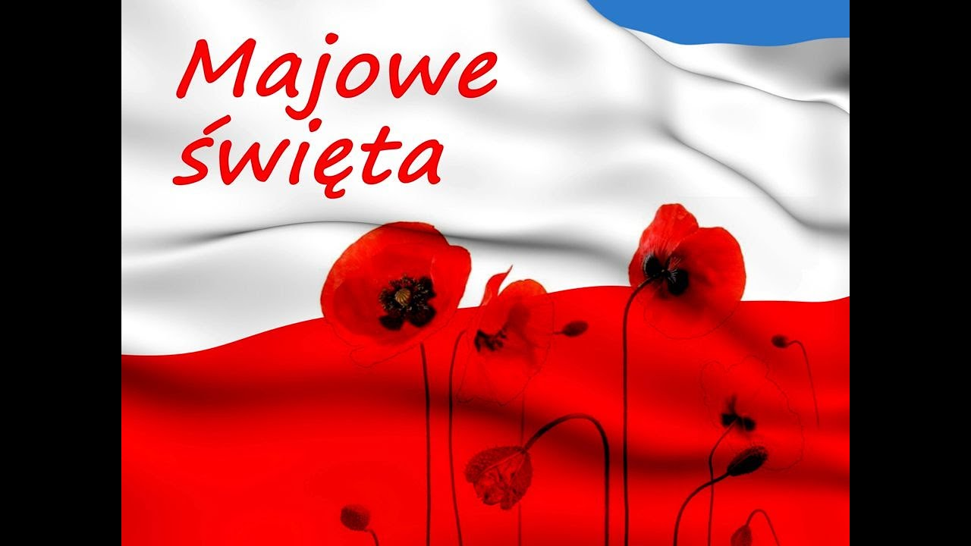
Godzina wychowawcza kl.5-6.
Dzień dobry, zbliżają się święta majowe. Z tej okazji kilka informacji związanych z naszą ojczyzną, które przesyłam Wam w formie prezentacji załączonej w oddzielnym pliku. Pozdrawiam i miłego świętowania!
01.05.- Święto Pracy
02.05.- Dzień Flagi
03.05. – Rocznica Konstytucji 3 Maja
